作业一

张冰 171848

作业结果：

分析：

对MIT-BIH的文件操作，这里用的是100.dat文件的数据，包含两个信号MLII和V5。两个信号存储在了一个矩阵的两列，然后作图。滤波器可以使曲线变得平滑，并且明显的波形会更加清晰，突出。但是滤波器会把信号本身的一些小波也过滤掉，从而和原曲线不尽相同，产生部分失真。

Figure1：

从上到下，左三列（红）为MLII信号原图、MLII加噪声图、滤波MLII源信号数据后的图。

从上到下，右三列（蓝）为V5信号原图、V5加噪声图、滤波V5加噪声信号后的图。

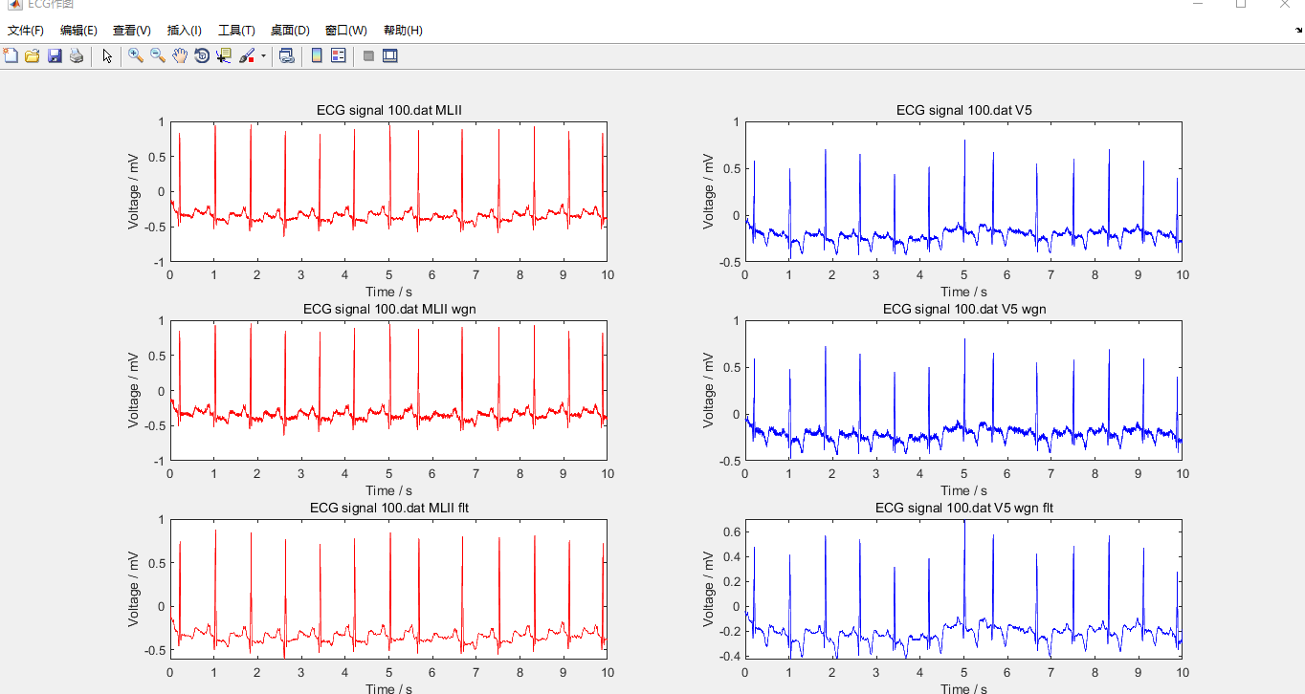

Figure2：是滤波操作中做的两个滤波器的图形图像。

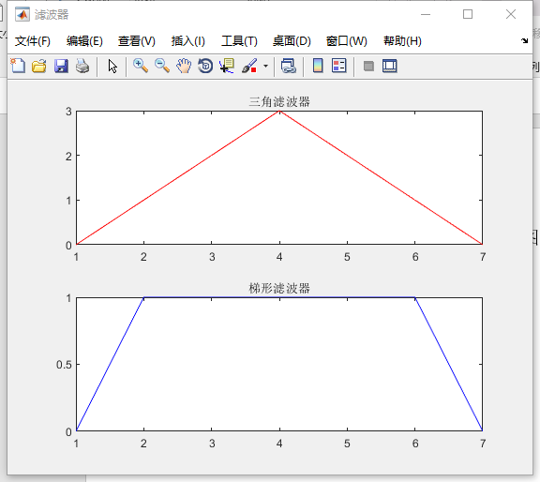

计算心率：

利用findpeaks函数，找到在0.5mv以上的极值点，并根据点的下标计算出间隔时间。从而用（60*次数/时间）计算出平均心率

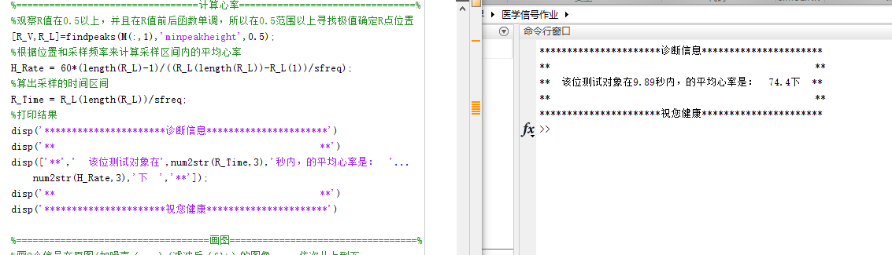

**源代码：**

%文件名称 : ECG_Plot

%实现功能 : 读取MIT-BIH-DB文件，读取信号，对信号加噪声，并利用滤波器去噪，并

% 实现图像输出。

%参考资料 : rddata.m Author-Robert Tratnig

%作者信息 : 171848-张冰

% 537405288@qq.com

% 18795969032

%修订时间 : 2018年3月27日17点03分

%调用格式 : 无

%参数释义 : 无

clc;clear all;

PATH= '';

HEADERFILE= '100.hea';

ATRFILE= '100.atr';

DATAFILE='100.dat';

%=========================对100.dat文件数据的处理=========================%

%.hea文件存储了ECG的基本信息

% 通过函数 fullfile 获得头文件的完整路径

signalh= fullfile(PATH, HEADERFILE);

% 打开头文件，其标识符为 fid1 ，属性为'r'--“只读”

fid1=fopen(signalh,'r');

% 读取头文件的第一行数据，字符串格式

z= fgetl(fid1);

% 按照格式 '%*s %d %d %d' 转换数据并存入矩阵 A 中

A= sscanf(z, '%*s %d %d %d',[1,3]);

nosig= A(1); % 信号通道数目

sfreq=A(2); % 数据采样频率

SAMPLES2READ = 10*sfreq; %取十秒数据

for k=1:nosig % 读取每个通道信号的数据信息

z= fgetl(fid1);

A= sscanf(z, '%*s %d %d %d %d %d',[1,5]);

dformat(k)= A(1); % 信号格式; 这里只允许为 212 格式

gain(k)= A(2); % 每 mV 包含的整数个数

bitres(k)= A(3); % 采样精度（位分辨率）

zerovalue(k)= A(4); % ECG 信号零点相应的整数值

firstvalue(k)= A(5); % 信号的第一个整数值 (用于偏差测试)

end;

fclose(fid1);

clear A;

%=========================对100.dat文件数据的处理=========================%

%.dat文件的数据格式读取为每行三个字节,即三个八位的二进制数字,其内容含义为

% 0000 0000 || 0000 0000 || 0000 0000

%sign1(L)低八位信息||左四位sign2(R)信息,右四位sign1(L)信息||sign2(R)低八位信息

%将第二字节的信息处理后,后四位移至第一字节最左位即得到完整的sign1

%将第二字节的信息处理后,前四位移至第一字节最左位即得到完整的sign2.

signald = fullfile(PATH , DATAFILE);

fid2 = fopen(signald,'r');

A= fread(fid2, [3, SAMPLES2READ], 'uint8')';

fclose(fid2);

%对第二字节做左位移运算，位移距离-4

%得到第二字节左四位，即sign2的高四位，包括符号位,右高信息

M_R_H = bitshift(A(:,2), -4);

%对第二字节和1111做与运算，

%保留第二字节右四位，即sign1的低四位，包括符号位,左高信息

M_L_H = bitand(A(:,2), 15);

%对第二字节和1000做与运算，

%保留第二字节右边第四位，获取sign2符号位,并向左位移九位，与整体sign1进行运算

PRL=bitshift(bitand(A(:,2),8),9);

%对第二字节和10000000做与运算，

%保留第二字节右边第四位，获取sign1符号位，并向左位移5位，与整体sign2进行运算

PRR=bitshift(bitand(A(:,2),128),5);

%M矩阵为sign1，2的存储矩阵，存储100.dat处理后数据

%将sign1(L)高位移至sign1低位前(A(:,1))

%将sign2(R)高位移至sign2低位前(A(:,3))

%最后将信号符号位信息去掉

M( : , 1)= bitshift(M_L_H,8)+ A(:,1)-PRL;

M( : , 2)= bitshift(M_R_H,8)+ A(:,3)-PRR;

%将sign的数值与零点做减法得到正负值

%再将得到的具有正负性的值与每mV的整数值相除，即得到电压多少mV

M( : , 1)= (M( : , 1)- zerovalue(1))/gain(1);

M( : , 2)= (M( : , 2)- zerovalue(2))/gain(2);

%将我们设定的采样个数除以频率即得到这段样品的测定时间。

TIME =(0:(SAMPLES2READ-1))/sfreq;

%释放变量

clear A M_R_H M_L_H PRR PRL;

%===============================给信号加白噪声==========================%

%SNR 信噪比。信号功率与噪声功率的比值，不过一般取对数。即SNR=10*lg（A/B）。

%因为将倍数关系转换为指数关系，所以设置分贝为单位。这里加2%噪声

SNR=10*log(100/2);

%利用matlab中的awgn函数给信号加噪声

Mwgn = awgn(M,SNR);

%=============================设计滤波器并滤波==========================%

%三角滤波器

M_filter1 = [0,1,2,3,2,1,0];

%梯形滤波器

M_filter2 = [0,1,1,1,1,1,0];

%利用filter函数，将sign1进行与三角滤波器滤波并作平均，得到新的信号值

Mflt(:,1) = filter(M_filter1,1,M(:,1) )/sum(M_filter1);

%利用conv2函数，将sign2进行与梯形滤波器滤波器做卷积，作平均，得到新的信号值

%M_filter2需要旋转180度，即做一次转置

%效果与filter函数相同，这里只是试一下不同的方法。

Mflt(:,2) = conv2(Mwgn(:,2) , M_filter2','same')/sum(M_filter2);

%===============================计算心率==============================%

%观察R值在0.5以上，并且在R值前后函数单调，所以在0.5范围以上寻找极值确定R点位置

[R_V,R_L]=findpeaks(M(:,1),'minpeakheight',0.5);

%根据位置和采样频率来计算采样区间内的平均心率

H_Rate = 60*(length(R_L)-1)/((R_L(length(R_L))-R_L(1))/sfreq);

%算出采样的时间区间

R_Time = R_L(length(R_L))/sfreq;

%打印结果

disp('**********************诊断信息**********************')

disp('** **')

disp(['**',' 该位测试对象在',num2str(R_Time,3),'秒内，的平均心率是： '...

num2str(H_Rate,3),'下 ','**']);

disp('** **')

disp('**********************祝您健康**********************')

%=================================画图===============================%

%画2个信号在原图/加噪声（wgn）/滤波后（flt）的图像-----依次从上到下

%左列位信号1，右列为信号2

figure('NumberTitle', 'off', 'Name', 'ECG作图');

clf, box on, hold on;

%因为图像较大较多，这里让画图面板最大化

set(gcf,'Position',get(0,'ScreenSize'))

%分配3*2的画图区间

s(1) = subplot(3,2,1);

s(2) = subplot(3,2,2);

s(3) = subplot(3,2,3);

s(4) = subplot(3,2,4);

s(5) = subplot(3,2,5);

s(6) = subplot(3,2,6);

string=['ECG signal ',DATAFILE];

%原图

plot(s(1),TIME, M(:,1),'r');title(s(1),[string,' MLII']);

xlabel(s(1),'Time / s'); ylabel(s(1),'Voltage / mV');

plot(s(2),TIME, M(:,2),'b');title(s(2),[string,' V5']);

xlabel(s(2),'Time / s'); ylabel(s(2),'Voltage / mV');

%加噪声图（wgn）

plot(s(3),TIME, Mwgn(:,1),'r');title(s(3),[string,' MLII wgn']);

xlabel(s(3),'Time / s'); ylabel(s(3),'Voltage / mV');

plot(s(4),TIME, Mwgn(:,2),'b');title(s(4),[string,' V5 wgn']);

xlabel(s(4),'Time / s'); ylabel(s(4),'Voltage / mV');

%滤波后图（flt）

%直接滤波原数据的图

plot(s(5),TIME, Mflt(:,1),'r');title(s(5),[string,' MLII flt']);

xlabel(s(5),'Time / s'); ylabel(s(5),'Voltage / mV');

%滤波加噪声后的图

plot(s(6),TIME, Mflt(:,2),'b');title(s(6),[string,' V5 wgn flt']);

xlabel(s(6),'Time / s'); ylabel(s(6),'Voltage / mV');

%画出两个滤波器的形状图

figure('NumberTitle', 'off', 'Name', '滤波器');

clf, box on, hold on;

f(1) = subplot(2,1,1);

f(2) = subplot(2,1,2);

plot(f(1),M_filter1,'r');title(f(1),'三角滤波器');

plot(f(2),M_filter2,'b');title(f(2),'梯形滤波器');